Naziv ustanove
adresa

IZVOĐENJE STRUKOVNOG KURIKULA
ZA STJECANJE KVALIFIKACIJE ILI
NOVE KVALIFIKACIJE
TEHNIČAR ZA MEHATRONIKU / TEHNIČARKA ZA MEHATRONIKU
U OBRAZOVANJU ODRASLIH

Sektor:
Elektrotehnika i računarstvo

Mjesto, mjesec godina.

- UVJETI UPISA

Uvjet za upis u strukovni kurikul za stjecanje kvalifikacije:
- posjedovanje prethodne kvalifikacije minimalno na razini 1 HKO-a.

Uvjeti za upis u strukovni kurikul za stjecanje nove cjelovite kvalifikacije:
- posjedovanje prethodno stečene cjelovite kvalifikacije
U skladu s člankom 22., Zakona o obrazovanju odraslih, polaznici koji posjeduju cjelovitu kvalifikaciju mogu u ustanovi upisati program obrazovanja za stjecanje druge kvalifikacije, uz priznavanje prethodnog obrazovanja. Na temelju javnih isprava o prethodno završenom obrazovanju u skladu sa standardom kvalifikacije ili skupom ishoda učenja iz Registra HKO-a, za svakog polaznika, stručno tijelo određeno statutom ustanove, utvrđuje programske razlike te o tome donosi odluku. Iznimno polaznicima koji su stekli kvalifikaciju prije upisa standarda kvalifikacije ili skupa ishoda učenja u Registar HKO-a kao dokaz o stečenim ishodima učenja može se priznati javna isprava, a ako to nije moguće, provodi se postupak vrednovanja prethodnog učenja.

U dijelu zdravstvenih zahtjeva:
Sukladno članku 22. stavku 1. Zakona o obrazovanju odraslih (Narodne novine br. 144/21), prema kojem je ustanova obvezna voditi brigu o pravima polaznika i pristupnika, postupati etično i na dobrobit polaznika i pristupnika, ustanova je dužna upoznati polaznika sa zdravstvenim zahtjevima potrebnim za stjecanje kvalifikacije. Polaznika se upoznaje sa zdravstvenim zahtjevima potrebnima u procesu stjecanja ishoda učenja, zdravstvenim zaprekama za zanimanje, opisom radnih zadaća, kao i uvjetima rada u zanimanju za koje polaznik upisuje program.
Nakon što je polaznik upoznat s navedenim, a u slučaju da zbog specifičnih zdravstvenih zahtjeva ili mogućih zdravstvenih ograničenja dođe do teškoća tijekom obrazovanja, zapošljavanja ili rada, uključujući nemogućnost ili ograničenu mogućnost obrazovanja, zapošljavanja ili obavljanja radnih zadataka, odgovornost preuzima sam polaznik.
Neovisno o zdravstvenim specifičnostima polaznika, ustanova je obvezna osigurati jednak pristup obrazovanju svim polaznicima, uz stalno poštivanje prava na zdravlje i sigurnost, osobito tijekom učenja temeljenog na radu. Ustanova i poslodavac kod kojega se odvija učenje temeljeno na radu odgovorni su za osiguravanje uvjeta rada koji ne ugrožavaju zdravlje polaznika.
Preporučuje se da polaznik i odgovorna osoba ustanove potpišu izjavu kojom potvrđuju upoznatost s prethodno navedenim informacijama o ukupnim zahtjevima zanimanja iz programa koji polaznik upisuje. Sadržaj izjave određuje sama ustanova, pri čemu forma nije propisana.
Podloga za primjenu jedinstvenog popisa zdravstvenih zahtjeva potrebnih za upis u pojedinom zanimanju je dokument objavljen na mrežnim stranicama Ministarstva znanosti, obrazovanja i mladih Jedinstveni popis zdravstvenih zahtjeva potrebnih za upis u strukovne kurikule u I. razred srednje škole, pri čemu posebno ukazujemo na popis zdravstvenih zapreka koje predstavljaju apsolutnu zapreku za pojedino zanimanje.
Ako je za stjecanje kompetencija u okviru pojedinog programa osposobljavanja, usavršavanja ili specijalističkog usavršavanja, zbog specifičnosti radnih zadaća i radnog okruženja, potreban dokaz o procjeni zdravstvenih sposobnosti polaznika te je isto navedeno kao obvezujuće u Jedinstvenom popisu zdravstvenih zahtjeva potrebnih za upis u strukovne kurikule u I. razred srednje škole, polaznik je dužan dostaviti dokaz o zdravstvenoj sposobnosti.

- TEMELJNI DOKUMENTI
Strukovni kurikul za stjecanje kvalifikacije tehničar za mehatroniku / tehničarka za mehatroniku, donesen je Odlukom o uvođenju strukovnog kurikula za stjecanje kvalifikacije tehničar za mehatroniku / tehničarka za mehatroniku (041525) u sektoru Elektrotehnika i računarstvo (Klasa: 602-03/24-05/00044, URBROJ: 533-05-24-0091) od 30. prosinca 2024. godine (Narodne novine 20/25),
https://narodne-novine.nn.hr/clanci/sluzbeni/2025_03_54_703.html.
U općeobrazovnom dijelu provodi se u skladu s Odlukom o donošenju kurikula općeobrazovnih predmeta za srednje strukovne škole na razinama 4.1. i 4.2. (Klasa: 602-03/24-05/00043, Urbroj: 533-05-24-0003) od 23. prosinca 2024. godine (Narodne novine 10/2025),
https://narodne-novine.nn.hr/clanci/sluzbeni/2025_01_10_85.html .
Konzultativno-instruktivna nastava provodi se u skladu s Pravilnikom o standardima i normativima za izvođenje programa odraslih (Narodne novine, 14/2023, 71/2024).
Polaznici koji već posjeduju cjelovitu kvalifikaciju na razinama 3, 4.1 ili 4.2 HKO-a mogu upisati Strukovni kurikul za stjecanje kvalifikacije tehničar za mehatroniku / tehničarka za mehatroniku, uz priznavanje prethodnog obrazovanja.
Prije početka izvođenja nastave svaki polaznik dobiva Odluku o razlikovnim ispitima, kojom se utvrđuju razlike između programa obrazovanja /strukovnog kurikula već stečene kvalifikacije i Strukovnog kurikula za stjecanje kvalifikacije tehničar za mehatroniku / tehničarka za mehatroniku, iz koje je vidljivo koji se predmeti/moduli/sadržaji priznaju, a koje polaznik mora steći u okviru Strukovnog kurikula za stjecanje nove cjelovite kvalifikacije tehničar za mehatroniku / tehničarka za mehatroniku.

- TRAJANJE I NAČIN IZVOĐENJA STRUKOVNOG KURIKULA U OBRAZOVANJU ODRASLIH

Strukovni kurikul za stjecanje kvalifikacije tehničar za mehatroniku / tehničarka za mehatroniku, izvodi se u ustanovi za obrazovanje odraslih u trajanju od 3347 sati, konzultativno-instruktivnom nastavom kroz vođeni proces učenja i poučavanja i učenje temeljeno na radu. Kroz samostalne aktivnosti polaznika stječe se puni obujam kvalifikacije 247 CSVET bodova (6175 sati). Broj sati svakog pojedinog modula/predmeta detaljno je prikazan u tablici Nastavni plan – tehničar za mehatroniku / tehničarka za mehatroniku. Konzultativno-instruktivna nastava za vođeni proces učenja i poučavanja izvodi se u trajanju propisanom Nastavnim planom -tehničar za mehatroniku / tehničarka za mehatroniku, i na niže opisane načine. Može se provoditi na daljinu u stvarnom vremenu, i/ili hibridno do najviše 70% sati.
Učenje temeljeno na radu izvodi se u cijelosti u obujmu i na način kako je propisano nastavnim planom Strukovnog kurikula za stjecanje kvalifikacije tehničar za mehatroniku / tehničarka za mehatroniku za redovito obrazovanje.

Vođeni proces učenja i poučavanja je planiran, organizirani je i usmjereni obrazovni proces tijekom kojeg nastavnik ili mentor aktivno vodi i podržava polaznika u stjecanju znanja i vještina. Temelji se na jasnim ciljevima, definiranim ishodima učenja, strukturiranim aktivnostima, te kontinuiranoj povratnoj informaciji i suradnji svih uključenih dionika u nastavnome procesu. To je izravan proces učenja i poučavanja koji uključuje vježbe, prezentiranje, demonstraciju i druge aktivnosti i vođen je od strane nastavnika.

Učenje temeljeno na radu sastavni je dio kurikula u obrazovanju odraslih u okviru kojih se stječu znanja i vještine u radnom okruženju (stvarno radno okruženje ili simulirani uvjeti rada).
Učenje temeljeno na radu može se izvoditi kroz sljedeće oblike:
- u specijaliziranim prostorima, praktikumu ili radionici ustanove za obrazovanje odraslih uz uporabu simulacija i stvarnih projektnih zadataka iz svijeta rada
- kombinirano u svijetu rada (rad kod poslodavca) te u specijaliziranim prostorima unutar ustanove za obrazovanje odraslih koji u cjelini simuliraju uvjete iz svijeta rada.
- učenje na radnome mjestu kod poslodavaca (u svijetu rada).
Preporučuje se najmanje 24 CSVET bodova ostvariti učenjem temeljenom na radu kod poslodavca ili u regionalnom centru kompetentnosti u kojem se polaznici postupno uvode u posao te u ograničenom obujmu sudjeluju u radnom procesu u kontroliranim uvjetima uz mentora i/ili nastavnika. Učenje temeljeno na radu u radnom procesu ili u regionalnom centru kompetentnosti dio je programa strukovnog obrazovanja i osposobljavanja koji vodi do formalne kvalifikacije.
Kroz učenje temeljeno na radu polaznici stječu vještine, samostalnost i odgovornost koje se očekuju na radnom mjestu. Vještine se mogu stjecati kroz situacijsko učenje, primjerice u radnom okruženju polaznici uočavaju potencijalne opasnosti vezane uz korištenje alata i strojeva i primjenjuju mjere zaštite od istih. Zadaci za učenje i vježbanje trebaju odgovarati stvarnim radnim situacijama u kojima će se polaznici naći nakon završetka obrazovanja i ulaska u svijet rada.

Samostalne aktivnosti polaznika podrazumijevaju, između ostaloga, učenje čitajući i radeći bilješke, istraživačke zadatke (primjerice o razvoju novih tehnologija i materijala, o posljedicama neprimjenjivanja pravila za rad na siguran način, štetnog utjecaja korištenih materijala i postupaka na okoliš, o različitim projektima zaštite okoliša, o primjerima recikliranja proizvoda, o ekonomskim i ekološkim implikacijama korištenja recikliranih proizvoda, o mogućnostima primjene aplikacijskih softvera u struci, o cijenama proizvoda, o tržištu, primjere dobre i loše poslovne komunikacije, primjenu propisa u struci, osobine, stavove i vještine modernog poduzetnika i sl.), projektni zadatak, rješavanje zadane problemske situacije, studija slučaja, analiziranje zadane teme, gledanje i analiziranje videozapisa koji prikazuju postupke obrade te primjenu alata i strojeva, crtanje (ručno i računalom), prostorno prikazivanje (ručno i računalom), izrada prezentacije, izrada tehničko-tehnološke i radne dokumentacije, priprema pitanja i osmišljavanje kvizova, rješavanje matematičkih zadataka, pisanje eseja, izvođenje pokusa, posjeti muzejima, izložbama, kazališnim predstavama, posjeti tehničkim muzejima, muzejima tehnologije i znanosti, posjeti sajmovima elektronike, mehatronike ili računalne opreme, radionice o robotici ili obnovljivim izvorima energije, slušanje webinara o temama iz elektrotehnike i računarstva, gledanje dokumentaraca o tehnologiji, pješačenje, planinarenje, individualne sportske aktivnosti, izrada e-portfolia, motivacijskog pisma te CV-a, izrada poslovnih pisama i e-poruke, fotografiranje i snimanje videozapisa u funkciji struke, pronalaženje karakterističnih uzoraka materijala, elemenata i uređaja (električni vodovi i kablovi, prekidači, konektori, transformatori, baterije, ruteri, procesori, diskovi…), osmišljavanje izgleda proizvoda (oblikovanje proizvoda)...

Dopisno-konzultativna nastava podrazumijeva potporu samostalnoj aktivnosti polaznika koja se može provoditi uživo ili na daljinu uz obvezu osiguravanja nastavnih materijala i potrebnih alata za učenje na daljinu propisanih Strukovnim kurikulom za stjecanje kvalifikacije tehničar za mehatroniku / tehničarka za mehatroniku za redovito obrazovanje.

Specifični materijalni uvjeti i okruženje za učenje koji su potrebni za izvedbu kurikula:
Materijalni uvjeti jesu sljedeći:
https://hko.srce.hr/registar/standard-kvalifikacije/detalji/482
Potrebno je razredni odjel podijeliti u odgojno-obrazovne skupine kako bi se polaznicima osigurao rad na siguran način te uvjeti za ostvarenje propisanih ishoda učenja. Okruženje za ostvarivanje ishoda učenja uključuje širok spektar mogućnosti koje se prilagođavaju potrebama polaznika i kvalifikacija. To okruženje može obuhvaćati licenciranog poslodavca, regionalni centar kompetentnosti (gdje je primjenjivo), školsku učionicu, specijaliziranu učionicu ili praktikum, kao i učenje temeljeno na radu kod poslodavca. Ishodi učenja ostvaruju se kroz različite oblike aktivnosti, a oni vezani za učenje temeljeno na radu izvan škole usklađuju se između škole i poslodavca.

- NASTAVNI PLAN – tehničar za mehatroniku / tehničarka za mehatroniku

  - KONZULTATIVNO – INSTRUKTIVNA NASTAVA

4.1.1. Predmetna struktura kurikula općeobrazovnih predmeta za kvalifikacije na razini 4.2 u obrazovanju odraslih:

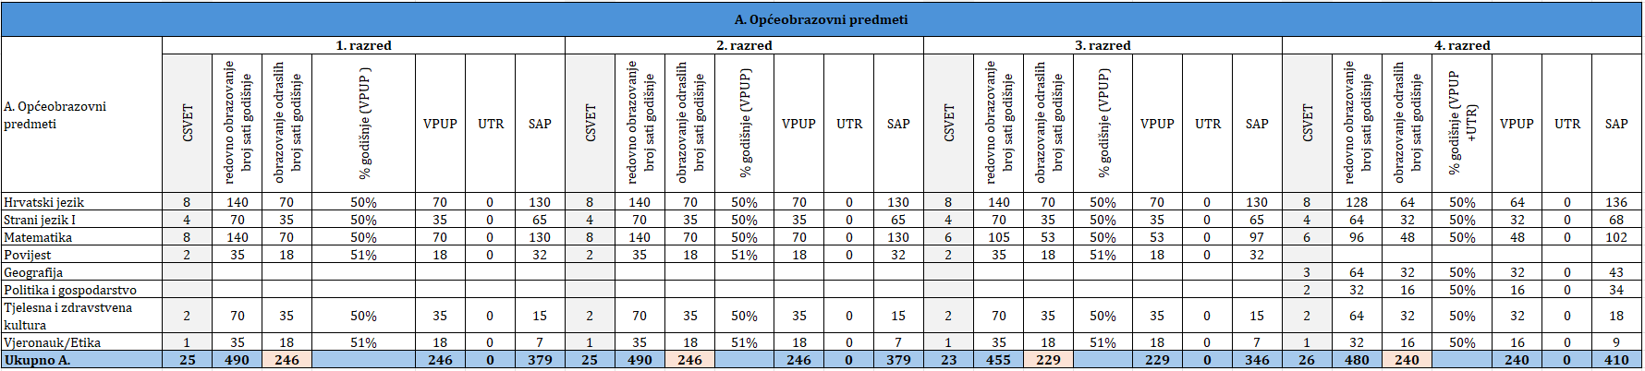

4.1.2. Strukovni moduli
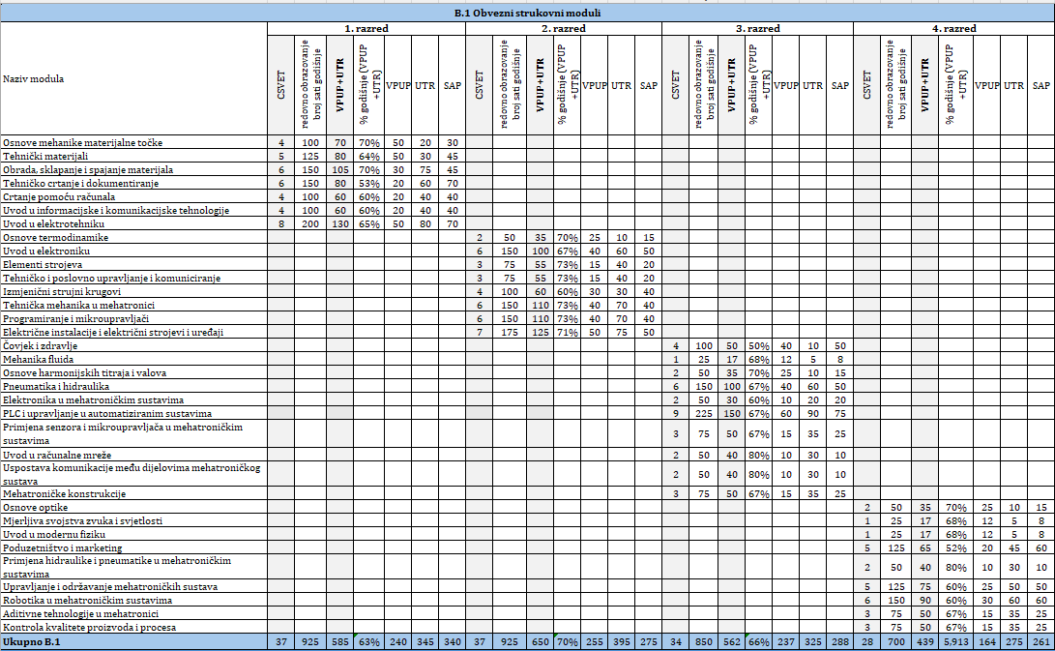
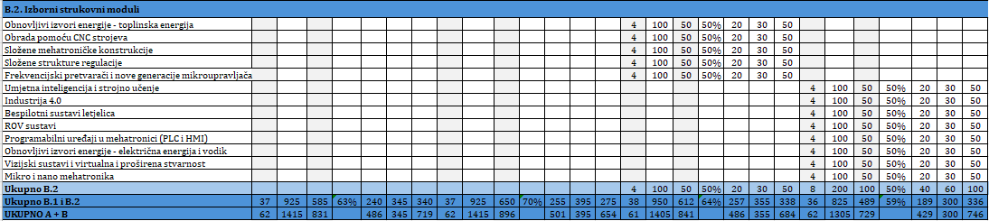
Napomena: U trećem razredu polaznici su obvezni odabrati jedan izborni modul u obujmu od 4 CSVET bodova, od ponuđenih modula, koji pridonosi ukupnom broju bodova potrebnima za stjecanje kvalifikacije.
U četvrtom razredu polaznici su obvezni odabrati dva izborna modula u obujmu od 8 CSVET bodova, od ponuđenih modula, koji pridonose ukupnom broju bodova potrebnima za stjecanje kvalifikacije.

Napomene:
Riječi i pojmovni sklopovi koji imaju rodno značenje korišteni u ovom dokumentu (uključujući nazive kvalifikacija, zvanja i zanimanja) odnose se jednako na oba roda (muški i ženski) i na oba broja (jedninu i množinu), bez obzira na to jesu li korišteni u muškom ili ženskom rodu, odnosno u jednini ili množini.

Broj i datum pozitivnog stručnog mišljenja na program (popunjava Agencija):

KLASA:
URBROJ:
Datum izdavanja stručnog mišljenja:

